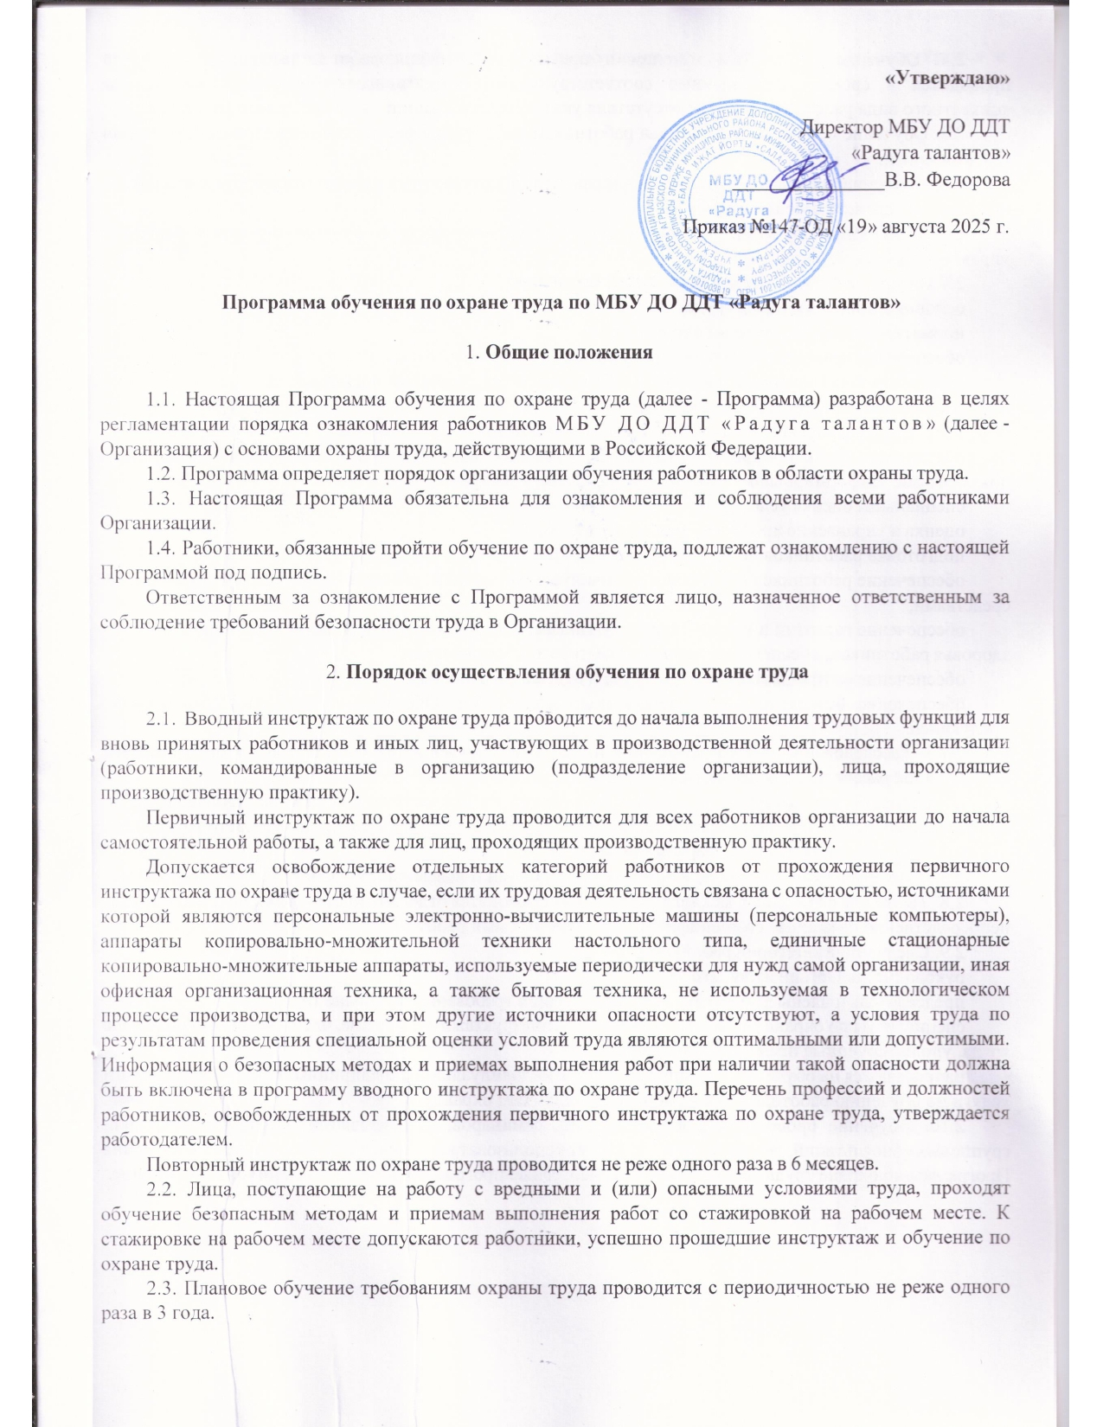

  - Обучение безопасным методам и приемам выполнения работ повышенной опасности проводится в сроки, установленные соответствующими нормативными правовыми актами для конкретного вида работ, или в случае отсутствия указанных требований - не реже одного раза в год.
  - Обучение основам охраны труда работникам рабочих профессий организуется на территории Организации.
  - Обучение проводит специалист по охране труда, назначенный руководителем Организации и прошедший соответствующее обучение.
  - Программа обучения по общим вопросам охраны труда и функционирования системы управления охраной труда:
    - Основы охраны труда в Российской Федерации:
основные понятия охраны труда; нормативно-правовые основы охраны труда;
обеспечение прав работников на охрану труда;
государственный контроль и надзор за соблюдением трудового законодательства; социальное партнерство в сфере труда.
    - Система управления охраной труда в организации:
Обеспечение функционирования системы управления охраной труда в организации. Управление документами. Информирование работников об условиях и охране труда;
Специальная оценка условий труда;
Оценка и управление профессиональными рисками; подготовка работников по охране труда;
Обеспечение работников средствами индивидуальной защиты, смывающими и обезвреживающими средствами;
обеспечение гарантий и компенсаций работникам; обеспечение наблюдения за состоянием здоровья работников; обеспечение санитарно-бытового обслуживания;
обеспечение оптимальных режимов труда и отдыха работников;
обеспечение безопасного выполнения подрядных работ. Обеспечение снабжения безопасной продукцией.
    - Расследование и предупреждение несчастных случаев и профессиональных заболеваний:
Порядок расследования несчастных случаев;
Обязательное социальное страхование работников от несчастных случаев на производстве и профессиональных заболеваний; организация и проведение внутреннего аудита безопасности труда.
    - Организация оказания первой помощи.
    - Практические занятия по формированию умений и навыков безопасного выполнения работ.
  - Также для работников каждого отдела, цеха проводятся отдельно инструктаж и по охране труда, непосредственно связанные со спецификой выполняемых ими работ.
  - Следующие категории работников:
руководитель Организации, его заместители;
председатель и члены комиссий по проверке знания требований по охране труда;
специалисты по охране труда, ответственные за инструктажи и обучение, члены комиссий по охране труда, уполномоченные представители профсоюзов -
направляются на обучение в организации или к индивидуальным предпринимателям, оказывающим услуги по обучению работодателей и работников вопросам охраны труда.
  - Обучение проводится в форме лекций, семинаров, собеседований, индивидуальных или групповых консультаций, деловых игр и т.д. Могут использоваться элементы самостоятельного изучения Программы по охране труда, модульные и компьютерные программы, а также дистанционное обучение.

  - Работники, не прошедшие своевременно обучение по охране труда, не допускаются к исполнению трудовых обязанностей.

